- Noteer de rest van deze delingen. / 3
Getallenkennis / 10

 | door 3 | door 4 | door 5 | door 10 | door 25 | door 100
548 852

- Zet de breuken op gelijke noemer. / 2
Tip
Zoek het kgv.

4
1
7 8
en ➔
2
2
9 5
en ➔

- Vereenvoudig de breuken. / 2
Tip
Zoek de ggd.

21
77 =
108 =
45

- Op reis: lees goed en los op. / 1
Lina en Mathijs gaan elk met hun gezin op vakantie. Voor elke vier dagen dat Lina op reis is, gaat Mathijs drie dagen op reis. Samen zijn ze 49 dagen op reis.
V

Hoeveel dagen zijn ze elk op reis?

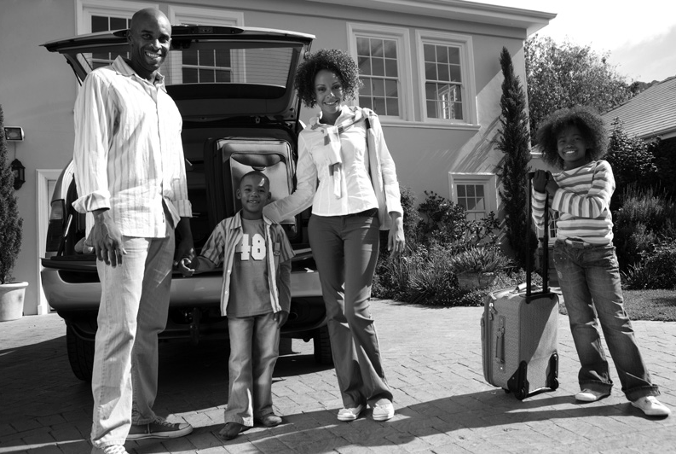
S

B
A
OK

- Zet om naar procent/percent, breuk of kommagetal. / 2

$\frac{2}{5}$ = , = % | 1,28 = % = $\frac{ . }{.}$ |  | OF | $$\frac{.}{ . }$$

- De turnvereniging: lees goed en los op. / 1
Bewerkingen / 10
De turnvereniging zamelt geld in voor een nieuwe gymzaal en verkoopt zakjes met paaseitjes. Ze hebben 4 kg paaseitjes met witte chocolade (€ 12,25/kg) aangekocht, 3 kg paaseitjes met melkchocolade (€ 14,00/kg) en 3 kg paaseitjes met fondantchocolade (€ 13,00/kg).
De zakjes bevatten telkens de drie soorten chocolade.
V
B
kg witte chocolade (€ /kg) ➔ = €
kg melkchocolade (€ /kg) ➔ = €
kg fondantchocolade (€ /kg) ➔ = €
kg paaseitjes
➔
€
1 kg paaseitjes
➔
€
g paaseitjes
➔
€
Hoeveel kost een zakje paaseitjes van 50 gram?

OK
A

Winst, verlies, intrest en rente: lees aandachtig en bereken / 1
Er staat 2 850 euro op Lisa’s spaarrekening. De bank geeft haar 2 % rent
V
B A

Hoeveel geld heeft ze na een jaar op de haar spaarrekening?
OK

Vul het schema aan. Noteer tussenstappen in je kladschrift. / 2
inkoopprijs | verkoopprijs | winst in % | winst in euro | verlies in % | verlies in euro
€ 4 800 |  | 25 %
€ 8 000 |  |  |  | 10 %

- Los de bewerkingen op. Noteer tussenstappen in je kladschrift. / 2
4 585 200 + 9 989 999 =

5 420 000 – 3 830 000 =

50 x 235 000,35 =

6 450 230,6 : 5 =

Naam:
Klas:
Datum:

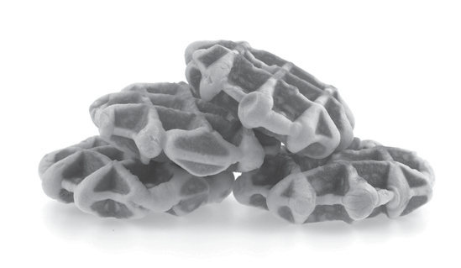
In de supermarkt: lees goed en los op. / 1
Papa koopt wafels in de supermarkt. Eén kilogram kost 8,20 euro. Hoeveel betaalt papa voor een pakje van 150 gram?
V
B
prijs
gewicht

A
OK

- Maak de cijferoefeningen op een geruit blad. Maak eerst de schatting. / 3

25 849,8 x 47,8 = 485 221,5 : 0,18 =
OK
OK
Ik schat:

Ik schat:

Meten en metend rekenen / 5
11 Soortelijk gewicht: lees goed en los op. / 2
soortelijk gewicht |  |  | ➔ | kg/dm³
piepschuim | 0,03 | rubber | 0,93 |  | glas | 2,52
kurk | 0,24 | zuiver water (bij 4 °C) | 1 |  | arduin | 2,6
dennenhout | 0,54 | melk | 1,03 |  | marmer | 2,7
berkenhout | 0,66 | zeewater | 1,03 |  | aluminium | 2,75
Hoeveel weegt een marmeren balk van 1 m op 0,8 m op 0,8 m?
V
B

A
OK

Wat is het gewicht van een kubus uit kurk met een ribbe van 25 cm?
V
B

A
OK

Naam:
Klas:
Datum:

12 Bereken de oppervlakte van de ontwikkeling van de ruimtefiguren. / 3
18 dm

18 dm

18 dm
22 cm
totaal:
2,5 m

7 m

5 m
totaal:

Meetkunde / 10
13 Vervolledig de spiegeling. Teken indien mogelijk de symmetrieassen / 2 in de oorspronkelijke figuur.

as

Naam:
Klas:
Datum:

Vul de coördinaten in en teken. / 3

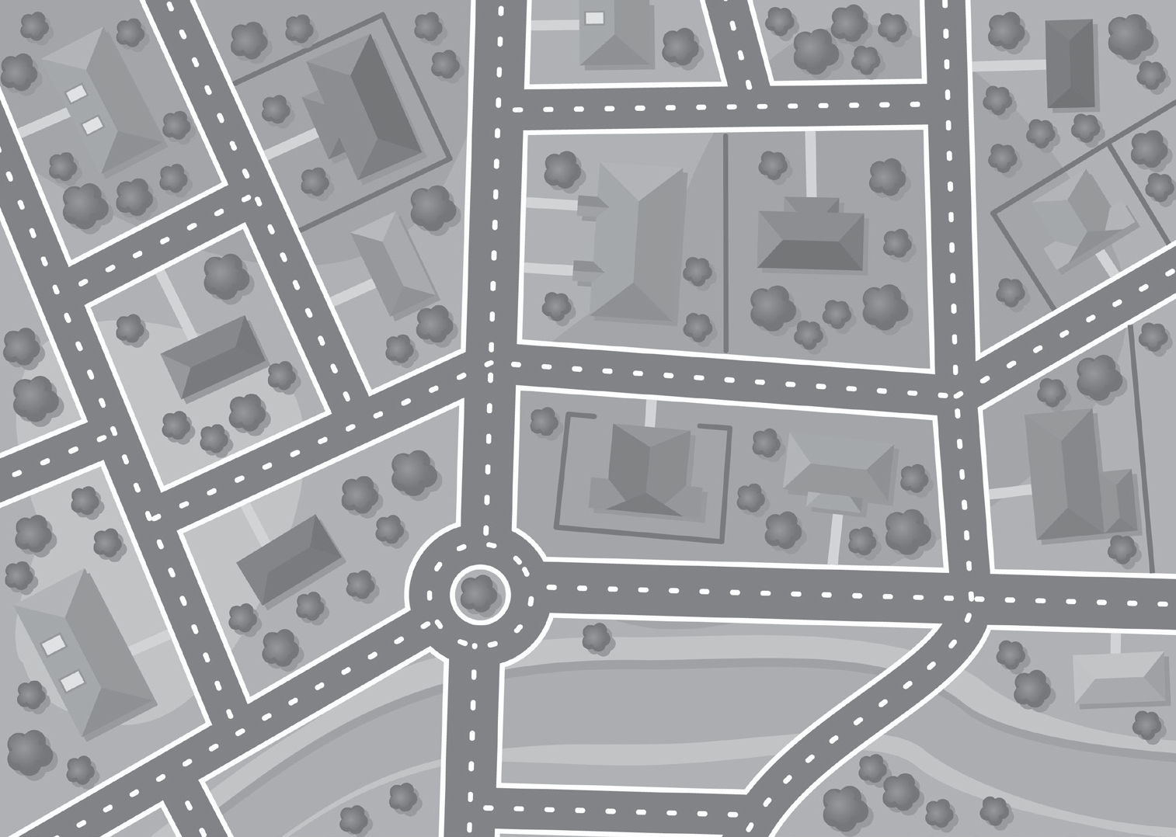
F N

E W O

D Z

C

B

A

0
1 2 3 4 5 6 7 8

Zet je potloodpunt op de plaats van de ster. Dit zijn de coördinaten . Ga twee plaatsen naar het zuiden en drie plaatsen naar het westen.
Dit zijn de coördinaten . Ga daarna één plaats naar het zuiden, één naar het oosten opnieuw één naar het zuiden. Teken op deze coördinaten een blauwe bol.

Waar of niet waar? Lees goed, vul in en maak een schets. / 3

schets
Als de diagonalen even lang zijn, elkaar middendoor snijden, maar niet loodrecht op elkaar staan, dan is dit een rechthoek.
Een rechthoek is altijd een vierkant.
Een ruit, waarvan de hoeken even groot zijn, is altijd een vierkant.

Naam:
Klas:
Datum:

Teken de kijklijnen/viseerlijnen van Margot en vul in. / 1
Timmy

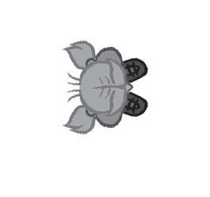
Cécile
Klaas
Amed
Margot
muur

Loes

Van wie kan Margot het gezicht niet zien?

De schaduw is getekend. Teken de schaduwlijnen en duid de lichtbron / 1 aan met een bol aan het plafond.

plafond

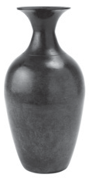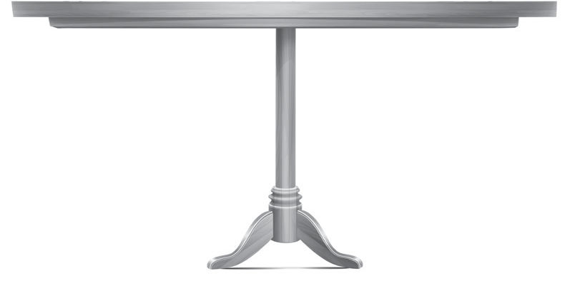
vloer

TOTAAL / 35

